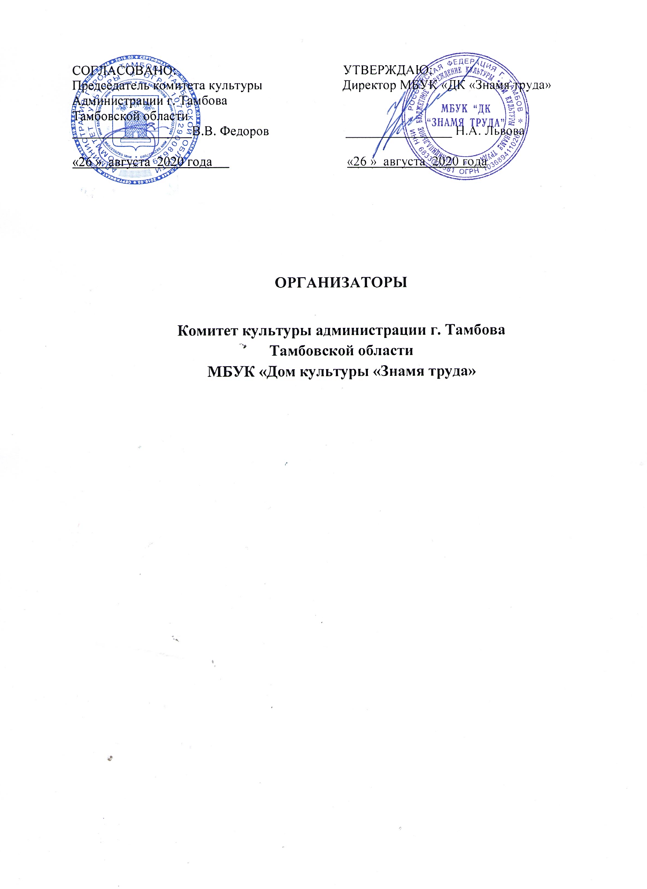
ПОЛОЖЕНИЕ
о проведении Всероссийского конкурса народного творчества
«Осенний разгуляй»

Место проведения: МБУК «ДК «Знамя труда»
(г. Тамбов, ул. Интернациональная д.118)
социальная сеть Вконтакте (https://vk.com/znamia_truda)

Дата проведения: 10 сентября по 30 ноября 2020 года

Цели и задачи конкурса:
- поддержка новых форм оценки творческих коллективов и исполнителей в сложившихся условиях пандемии;
- содействие коллективам в реализации творческого календарного плана;
- предоставление возможности отдельным исполнителям и творческим коллективам продемонстрировать свое мастерство в онлайн-формате;
- организация открытого пространства для развития творческих контактов в области народного творчества;
- создание условий и возможностей для развития народного творчества;
- развитие творческого потенциала и повышение профессиональной квалификации педагогов и руководителей творческих коллективов;
- совершенствование уровня исполнительского и педагогического мастерства.

Участники конкурса:
В конкурсе принимают участие исполнители различной ведомственной принадлежности, проживающие на территории России, а также в странах ближнего и дальнего зарубежья.

Номинации конкурса:

- «Вокальное искусство» (народное пение, фольклор, этно-проекты);
- «Хореографическое искусство» (народный танец, народный стилизованный танец);
- «Инструментальное искусство» (исполнители на народных и этнографических инструментах).

Исполнительские формы:
- Соло
- Малая форма (дуэт, трио, квартет)
- Ансамбль

Возрастные группы участников конкурса:
- от 3 до 6 лет;
- от 7 до 9 лет;
- от 10 до 13 лет;
- от 14 до 16 лет;
- от 17 до 21 года;
- от 21 и старше
- смешанные группы (для ансамблей)

Возрастная группа определяется по возрасту большинства участников. К смешанной группе относятся коллективы, в которых представлено 3 и более возрастных группы.

Общие требования:

Номинация «Вокальное искусство»

Фольклор, Народное пение, Этно-проект:
1. Фольклор - традиционный народно-песенный репертуар различных регионов России;
2. Народное пение - обработки народных песен, переложения для голоса, авторские произведения и т. д.;
3. Этно-проект - исполнение традиционной музыки в сочетании с различными современными музыкальными стилями и жанрами.

В номинации «Вокальное искусство»: фольклор и народное пение исполнители выступают только под собственный аккомпанемент или с концертмейстером, фонограмма не допускается. Этно-проект допускает использование фонограмм – «минус».

Номинация «Хореографическое искусство»

Народный танец, народный стилизованный танец:
1. Народный танец - фольклорный танец, который исполняется в своей естественной среде и имеет определённые традиционные для данной местности движения, ритмы, костюмы и т. д.;
2. Народный стилизованный танец – сочетание народного танца с современными средствами и формами хореографии.

Номинация «Инструментальное искусство»

Исполнители на народных и этнографических инструментах:
1. Исполнители на народных инструментах - участники конкурса исполняют произведение в народно-стилизованном виде (обработка, аранжировка, переложение) на баяне, аккордеоне и т. д.;
2. Исполнители на этнографических инструментах - участники конкурса исполняют произведения в подлинно-традиционном звучании на гармони, струнных, щипковых, духовых, шумовых и т.д. инструментах;

В детских ансамблях и оркестрах допускается участие одного или двух взрослых исполнителей (включая руководителя).

Критерии оценки для всех номинаций:
- исполнительское мастерство, степень владения приемами народного исполнительства;
- художественная целостность репертуара, соответствие репертуара возрасту;
- уровень сценического воплощения материала;
-актёрское мастерство, соответствие сценического костюма художественному образу;
- сценический образ и культура.

Жюри конкурса:
Состав жюри конкурса формируется Оргкомитетом. В него входят ведущие специалисты в области народного вокально-исполнительского, танцевального и инструментального искусства, деятели культуры и искусства, преподаватели творческих ВУЗов. В каждую номинацию конкурса входит по три члена жюри, решение жюри пересмотру не подлежит.
Каждый член жюри принимает решение самостоятельно, согласно ТАБЛИЦЕ ПОДСЧЕТА ГОЛОСОВ. По количеству набранных баллов участникам присуждаются следующие звания:
Гран-При |  | 50 баллов
Лауреат I степени |  | 49 - 40 баллов
Лауреат II степени |  | 39 - 30 балл
Лауреат III степени |  | 29 - 20 баллов
Дипломант |  | менее 20 баллов
ВАЖНО! Обращаем Ваше внимание, что на конкурсе применяется не соревновательный, а квалификационный принцип оценки номера (без сравнительных характеристик)!

Жюри не учитывает материальные возможности, социальную принадлежность, национальность и место жительства конкурсантов – только творчество на абсолютно равных условиях, согласно настоящему Положению. Оргкомитет не влияет на выставление оценок членами жюри и присуждение званий участникам.

Награждение участников конкурса:
После просмотра конкурсных работ формируется итоговый протокол с рекомендациями членов жюри, который будет отправлен заявителю в личные сообщения. Награждение состоится в социальной сети Вконтакте (https://vk.com/znamia_truda), о дате и времени Вам обязательно сообщат. Наградная продукция будет состоять из дипломов различных степеней, специальных дипломов, благодарственных писем.

Условия подачи заявки:
Анкета-заявка высылается на электронную почту Оргкомитета osennij.razgulyaj@mail.ru согласно Приложению №1. К письму прикладывается ссылка на конкурсное видео, опубликованное участником конкурса на одном из файловых хостингов: YouTube, Облако Mail.Ru, Яндекс Диск, Google Drive и имеющее открытый доступ и срок хранения материала не менее 30 дней с момента подачи заявки. В завершении Вашего обращения, производится оплата оргвзноса по реквизитам ДК с Пометкой «Осенний разгуляй» и прикрепляется копия квитанции или скриншот.
Возможна оплата от юридических лиц (договор и счет будут высланы по требованию).
Каждый исполнитель может участвовать в неограниченном количестве номинаций, исполнительских формах и возрастных группах, на каждый номер оформляется отдельная заявка.

ОБРАТИТЕ ВНИМАНИЕ: Подача заявки означает согласие на обработку персональных данных (в соответствии с Федеральным законом №152-ФЗ "О персональных данных") и согласие со всеми пунктами настоящего Положения.

Требования к видеозаписям:
Допускается качественная любительская съемка программы выступления прошлых лет на любой сцене или в классе. На видео должен быть записан один отдельный конкурсный номер. На видеозаписях участников должны быть видны руки, ноги и лица конкурсантов. Некачественное видео усложняет формирование оценки у членов жюри!

Финансовые условия:

Организационный взнос за участие в конкурсе составляет 500 рублей за заявку, независимо от количества участников в номере. Организационные взносы имеют целевое назначение: прямые расходы, связанные с содержанием сайта и регистрацией заявок, изготовлением дипломов и благодарственных писем, оплату работы членов жюри.

Реквизиты:
Муниципальное бюджетное учреждение культуры «Дом культуры «Знамя
труда»
ИНН 6833000581 КПП 682901001
Адрес: 392000, г.Тамбов, ул.Интернациональная, 118
УФК по Тамбовской области
(МБУК «ДК «Знамя Труда» л/сч. 20646У76150)
Отделение Тамбов
Р/сч 40701810168501000092 БИК 046850001
ОКТМО 68701000
КБК 00000000000000000130
Директор Львова Наталия Александровна, действует на основании Устава

Контакты:
Координатор проекта: заведующий отделом организационно-массовой работы Елена Ивановна Часовских
Tel. / WhatsApp / 8910-752-76-38
Сайт: dkzt.ru
Группа Вконтакте: https://vk.com/znamia_truda
E-mail: osennij.razgulyaj@mail.ru

Ждем всех желающих на нашей импровизированной сцене,
Площадке МБУК Дома культуры «Знамя труда» в социальной сети Вконтакте - https://vk.com/znamia_truda

Приложение№1

АНКЕТА–ЗАЯВКА
на участие во Всероссийском конкурсе народного творчества
«Осенний разгуляй»

Регион (республика, край, область), населенный пункт (город, поселок, деревня)____________________________________________________________
___________________________________________________________________

Наименование направляющей организации (при наличии): _________________
____________________________________________________________________
Ф.И.О. для (солиста), Название коллектива (для ансамбля):_________________
____________________________________________________________________
Ф.И.О. руководителя:__________________________________________________
Ф.И.О. балетмейстера:_________________________________________________
Ф.И.О. концертмейстера:_______________________________________________
Номинация (категория в номинации)_____________________________________
Возрастная группа_____________________________________________________
Репертуар (название произведения, жанр, место записи и др.): _______________________________________________________________________________________________________________________________________________________________________________________________________________
Телефон руководителя, электронный адрес:_______________________________
_____________________________________________________________________

